Министерство образования и науки РФ
Федеральное государственное бюджетное образовательное
Учреждение высшего образования
«Тверской государственный университет»
(ФГБОУ ВО ТвГУ)
Математический факультет
Кафедра общей математики и математической физики
Специальность «Математика и компьютерные науки»

КУРСОВАЯ РАБОТА
По дисциплине «Комплексный анализ»
Тема: «Функции комплексного переменного в системе Maple»

Автор: Барсуков Павел Сергеевич, 3 курс, 31 группа
Научный руководитель: Кандидат физико-математических наук, доцент, Чемарина Юлия Владимировна

Тверь 2016
ОГЛАВЛЕНИЕ
ВВЕДЕНИЕ…………………………………………………………………………3
- ЭЛЕМЕНТАРНЫЕ ФУНКЦИИ КОМПЛЕКСНОГО ПЕРЕМЕННОГО……………………………………………………………4
  - Понятие функции………………………………………………………….4
  - Предел, непрерывность и аналитичность функции комплексного переменного ……………………………………………………………….5
  - Свойства предела функции комплексного переменного.………………7
  - Степенная функция………………………………………………………..7
  - Показательная функция…………………………………………………...7
  - Тригонометрические функции……………………………………………8
  - Гиперболические функции………………………………………………..8
  - Функция $\sqrt[n]{z}$………………………………………………………………..8
  - Логарифмическая функция……………………………………………….9
  - Обратные тригонометрические и обратные гиперболические функции…………………………………………………………………….9
- СПОСОБЫ ЗАДАНИЯ ФУНКЦИИ В СИСТЕМЕ MAPLE………….11
  - Понятие о функциях в системе Maple…………………………………..11
  - Математические выражения……………………………………..……...12
  - Примеры вычисления тригонометрической функции………………....12
  - Обратные тригонометрические функции………………………………13
  - Гиперболические функции………………………………………………14
  - Обратные гиперболические функции…………………………………..15
  - Показательные и логарифмические функции………………………….15
  - Работа с функциями комплексного переменного……………………...16
- РЕШЕНИЕ УРАВНЕНИЙ В СИСТЕМЕ MAPLE……………………..17
  - Основная функция solve…………………………………………………17
  - Решение нелинейных уравнений………………………………………..18
  - Решение тригонометрических уравнений……………………………...20
  - Функция RootOf………………………………………………………….21
ВЫВОДЫ…………………………………………………………………………..23
СПИСОК ЛИТЕРАТУРЫ……………………………………………………….24

ВВЕДЕНИЕ
Данная работа посвящена исследованиям в области комплексного анализа и касается изучения функций комплексного переменного в системе компьютерной алгебры Maple. Данная тема очень актуальна в наше время. Главная цель настоящей работы – показать, как работать с функциями комплексного переменного в системе Maple.
Для осуществления обозначенной цели служат следующие задачи:
1. Изучение элементарных функций комплексного переменного.
2. Рассмотрение способов задания функций комплексного переменного.
3. Приведение примеров решения уравнений.
Объект исследования – система компьютерной алгебры Maple.
Методической основой для исследования послужили научные труды известных математиков и программистов.

I.ЭЛЕМЕНТАРНЫЕ ФУНКЦИИ КОМПЛЕКСНОГО ПЕРЕМЕННОГО
- Понятие функции комплексного переменного
Функция (отображение) – в математике соответствие между элементами двух множеств, установленное по такому правилу, что каждому элементу одного множества ставится в соответствие некоторый элемент другого множества. Дадим далее понятие функции комплексного переменного.
Пусть даны две плоскости комплексных чисел вида $z=x+iy$ и $w=u+iv$.(Рис. 1)
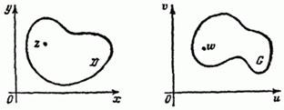
Рис.1
Рассмотрим некоторое множество точек $D$ в плоскости $z$ и множество $G в плоскости w$. Если каждому числу $z∈D$ по некоторому закону $f$поставлено в соответствие определенное комплексное число $w∈G$, то говорят, что на множестве $D$ задана однозначная функция комплексного переменного, отображающая множество $D в множество G.$ Символически это обозначают так:
$w=f\left(z\right)$ (1)
Множество $D$ называют областью определения функции $(1).$ Если каждая точка множества $G$ является значением функции, то говорят, что $G-$область значений этой функции.
Функцию $(1)$ можно записать в виде
$f\left(z\right)=u\left(x,y\right)+iv\left(x,y\right), \left\{\left(x,y\right)∈D\right\},$ (2)
где
$u\left(x,y\right)=Ref\left(z\right),$ $v\left(x,y\right)=Imf\left(z\right), \left\{\left(x,y\right)∈D\right\},$ (3)
являются действительными функциями от переменных $x,y.$
Если каждому $z∈D$ соответствует несколько разных значений $w$, то функция (1) называется многозначной.
- Предел, непрерывность и аналитичность функции комплексного переменного
Понятие предела и непрерывности функции комплексного переменного вводятся аналогично, как это делается для функции действительного переменного. В случае функции комплексного переменного необходимо лишь всюду вместо абсолютной величины использовать модуль комплексного числа.
Говорят, что функция
$w=f\left(z\right)=u\left(x,y\right)+iv\left(x,y\right)$ (1)
имеет предел в точке $z_{0}$, равный числу $A=a+ib,$ если
$\lim_{\left|z→z_{0}\right|}{|f\left(z\right)-A|}=0$ (2)
В этом случае пишут
$\lim_{z→z_{0}}{f\left(z\right)=A}$ (3)
На языке функций $u и v$ свойство (2) записывается в виде следующего равенства:
$\lim_{\left|z-z_{0}\right|→0}{\sqrt{{\left(u-a\right)}^{2}+{\left(v-b\right)}^{2}}=0}$ (4)
или в виде двух равенств
$\lim_{\left(x,y\right)→\left(x_{0},y_{0}\right)}{u\left(x,y\right)=a},\lim_{\left(x,y\right)→\left(x_{0},y_{0}\right)}{v(x,y)}=b$ (5)
Функция $w=f\left(z\right)=u\left(x,y\right)+iv(x,y)$ называется непрерывной в точке $z_{0}$, если для нее выполняется свойство
$\lim_{z→z_{0}}{f\left(z\right)=f\left(z_{0}\right)}$ (6)
или
$f\left(z+∆z\right)-f\left(z_{0}\right)→0, ∆z→0$ (7)
Таким образом, непрерывная в точке $z_{0}$ функция должна быть определена в окрестности этой точки, в том числе и в ней самой и должны выполняться равенства (6) и (7). Равенства (6) и (7) эквивалентны двум равенствам:
$\lim_{\left(x,y\right)→\left(x_{0},y_{0}\right)}{u\left(x,y\right)=u\left(x_{0},y_{0}\right),\lim_{\left(x,y\right)→\left(x_{0},y_{0}\right)}{v\left(x,y\right)=v(x_{0},y_{0})}}$ (8)
Следовательно, непрерывность $f$ в точке $z_{0}$ эквивалентна непрерывности функций $u и v в точке (x_{0},y_{0})$.
Функция $f\left(z\right)$ называется аналитической в некоторой области $D$, если она дифференцируема в этой области, а ее производная непрерывна. Из определения и свойств производных, рассмотренных выше, следует, что необходимым и достаточным условием аналитичности функции $f\left(z\right)=u\left(x,y\right)+iv(x,y)$ является непрерывность частных производных функций $u\left(x, y\right)и v\left(x,y\right),$которые также должны подчиняться условиям Коши-Римана:
$\left\{\begin{matrix}\frac{∂u}{∂x}=\frac{∂v}{∂y} \\ \frac{∂u}{∂y}=-\frac{∂v}{∂x}\end{matrix}\right.$ ₍₉₎
Из определения следуют свойства аналитических функций, которые часто полезно использовать при решении задач:
- Если функция является аналитической в области $D$, то она непрерывна в этой области;
- Если $f_{1}\left(z\right) и f_{2}\left(z\right)$ – аналитические функции в области $D$, то их сумма и произведение также являются аналитическими в области $D$, а функция $ϕ\left(z\right)=\frac{f_{1}\left(z\right)}{f_{2}\left(z\right)}$ является аналитической всюду, где $f_{2}\left(z\right)≠0;$
- Если $ω=f(z)$ является аналитической функцией в области $D$ и $|f^{'}\left(z\right)|≠0$ в окрестности некоторой точки $z∈D$, то в окрестности точки $ω_{0}=f(z_{0})$ области $D$ значений $f(z)$ определена обратная функция комплексной переменной $ω, z=ϕ\left(ω\right),$ которая является аналитической и имеет место формула
$f^{'}\left(z_{0}\right)=\frac{1}{ϕ^{'}\left(ω_{0}\right)}$ (10)
- Свойства предела функции комплексного переменного
Для комплексных функций $f\left(z\right) и g(z)$ имеют место свойства, аналогичные свойствам действительных функций:
- $\lim_{z→z_{0}}\left[f\left(z\right)±g\left(z\right)\right]=\lim_{z→z_{0}}{f\left(z\right)±\lim_{z→z_{0}}{g(z)}}$;
- $\lim_{z→z_{0}}\left[f\left(z\right)g\left(z\right)\right]=\lim_{z→z_{0}}{f\left(z\right)}\lim_{z→z_{0}}{g\left(z\right)};$
- $\lim_{z→z_{0}}{\frac{f\left(z\right)}{g\left(z\right)}=\frac{\lim_{z→z_{0}}{f(z)}}{\lim_{z→z_{0}}{g(z)}}}, (\lim_{z→z_{0}}{g\left(z\right)≠0).}$
Из этих же свойств следует, что сумма, разность, произведение и частное непрерывных в точке $z_{0}$ комплексных функций ($f\left(z\right)и g\left(z\right)$ есть непрерывная функция в этой точке. В случае частного нужно полагать, что $g\left(z_{0}\right)≠0.$
- Степенная функция
Степенной функцией называют функцию вида $w=z^{n}, n∈N.$ Определена, однозначна и аналитична на всей комплексной плоскости. $w=z^{n}=z∙z∙…∙z$ дифференцируема как произведение дифференцируемых функций. Ее производная $w^{'}=nz^{n-1}$ отлична от нуля при $z≠0$.
- Показательная функция
Показательная функция имеет вид $w=e^{z}.$ Также эту функцию можно представить в следующем виде:
$e^{z}=\lim_{n→∞}{{\left(1+\frac{z}{n}\right)}^{n}=e^{x}(\cos{y}+i\sin{y})}$ (1)
Для этой функции имеют место следующие свойства:
- Функция ${w=e}^{z}$ аналитична на всей комплексной плоскости, и ${\left(e^{z}\right)}^{'}=e^{z}$;
- Теорема сложения: $e^{z_{1}}∙e^{z_{2}}=e^{z_{1}+z_{2}};$
- Функция $w=e^{z}$ периодическая, с мнимым основным периодом $2πi$($e^{2πi}=\cos\left(2π\right)+i\sin{(2π)}=1, e^{z+2πi}=e^{z}∙e^{2πi}=e^{z})$
- Тригонометрические функции
Тригонометрические функции определены следующими соотношениями:
$\cos{z}=\frac{e^{iz}+e^{-iz}}{2},\sin{z}=\frac{e^{iz}-e^{-iz}}{2i}$ (1)
Все свойства этих функций следуют из определения и свойств показательной функции. Эти функции периодичны с периодом $2π$, первая из них четна, вторая – нечетна. Для них сохраняются обычные формулы дифференцирования:
${\left(\cos{z}\right)}^{'}=\frac{{\left(e^{iz}\right)}^{'}+{\left(e^{-iz}\right)}^{'}}{2}=\frac{ie^{iz}-ie^{-iz}}{2}=i\frac{e^{iz}-e^{-iz}}{2}=-\frac{1}{i}∙\frac{e^{iz}-e^{-iz}}{2}=-\sin{z}$ (2)
${\left(\sin{z}\right)}^{'}=\frac{{\left(e^{iz}\right)}^{'}-{(e}^{-iz})'}{2i}=\frac{ie^{iz}+{ie}^{-iz}}{2i}=i\frac{e^{iz}+e^{-iz}}{2i}=\frac{e^{iz}+e^{-iz}}{2}=\cos{z}$ (3)
Сохраняются также и обычные тригонометрические соотношения, такие как $\sin^{2}{z+\cos^{2}{z=1, }}$формулы приведения и так далее.
- Гиперболические функции
Эти функции определены следующим образом
$ch z=\frac{e^{z}+e^{-z}}{2}, sh z=\frac{e^{z}-e^{-z}}{2}$ (1)
Из определений следует связь тригонометрических функций с гиперболическими:
$ch z=\cos\left(iz\right), sh z=-i\sin\left(iz\right),\cos{z}=ch iz,$ (2)
$\sin{z}=-i sh iz, sh iz=i\sin{z,\sin{iz=i\sin{z}}}$ (3)
- Функция $\sqrt[n]{z}$
Эта функция имеет $n$ значений, которые получаются из формул
$$w=\sqrt[n]{|z|}∙(\cos{\frac{\arg{z+2πk}}{n}+i\sin{\frac{\arg{z+2πk}}{n})}}, k∈Z.$$

- Логарифмическая функция
Функция $w=\ln{z}$ определена при $z≠0$ как функция, обратная показательной: $w=\ln{z}$, если $z=e^{w}$. Если $w=u+iv,$то последнее равенство означает, что
$e^{w}=e^{u+iv}=e^{u}∙e^{iv}=z=\left|z\right|e^{i}Arg z$, (1)
откуда
$e^{u}=\left|z\right|=>u=\ln\left|z\right|;v=\arg{z+2πki}$ (2)
Таким образом, $\ln{z=\ln\left|z\right|+i(\arg{z+2πk), k∈Z-}}$ функция многозначная; ее значение при $k=0$ называется главным и обозначается так
$\ln{z=\ln\left|z\right|+i arg z}$ (3)
- Обратные тригонометрические и обратные гиперболические функции
Функции этого вида определяются так же, как и в действительном случае ($w=arsh z, если sh z=w, например),$ и выражаются через $\ln{z}$. Найдем, например, $\arccos{2i}$. По определению, это такое число $w, что\cos{w=2i,}$ или
$$\frac{e^{iw}+e^{-iw}}{2}=2i=>e^{iw}-4i+e^{-iw}=0=>\left(t=e^{iw}\right)t-4i+\frac{1}{t}=0=>$$
$${=>t}^{2}-4it+1=0=>t=2i±i\sqrt{5},\arg\left(2i+i\sqrt{5}\right)==\frac{π}{2},\arg\left(2i-i\sqrt{5}\right)=-\frac{π}{2}$$
Так как $iw=\ln{i}=>w=\frac{1}{i}\ln{i}=-i\ln{i}$, получаем две серии значений:
$$w_{1}=-i\ln\left(2i+i\sqrt{5}\right)=-i \left[\ln\left(2+\sqrt{5}\right)+i\left(\frac{π}{2}+2πk\right)\right]=\left(\frac{1}{2}+2k\right)π-i\ln\left(2+\sqrt{5}\right),$$
$$w_{2}=-i \left[\ln\left(\sqrt{5}-2\right)+i\left(\frac{π}{2}+2πk\right)\right]=\left(2k-\frac{1}{2}\right)π-i\ln\left(\sqrt{5}-2\right), k∈Z.$$
II.СПОСОБЫ ЗАДАНИЯ ФУНКЦИЙ В СИСТЕМЕ MAPLE
- Понятие о функциях в системе Maple
Теперь мы плавно переходим в Maple – систему компьютерной алгебры. В Maple функция – это имеющий уникальное имя (идентификатор) объект математического выражения, выполняющий некоторое преобразование своих входных данных, представленных списком входных параметров. Суть этого преобразования соответствует некоторой функциональной зависимости возвращаемого функцией значения от входных параметров функции.
Входные параметры изначально являются формальными и представляются именами некоторых переменных. Особенностью функции является возврат его значения в ответ на обращение к функции по имени с указанием фактических параметров в списке параметров функции. Фактические параметры могут быть различными константами, определенными переменными и даже вычисляемыми математическими выражениями.
Функции обычно подразделяют на четыре типа:
- Встроенные в ядро системы предопределенные функции или внутренние функции;
- Функции пользователя;
- Библиотечные функции, вызываемые из пакетов или библиотек расширения системы;
- Функции, заданные в виде программного модуля.
Кроме того, функции можно классифицировать по характеру производимых ими преобразований входных параметров. Они делятся на алгебраические, тригонометрические, обратные тригонометрические, гиперболические, обратные гиперболические, показательные и так далее.

- Математические выражения.
В системе Maple математические выражения – это сложные объекты, которые состоят из операторов, операндов и функций со списками их параметров. Например, в выражении (4+n)*cos(z) скобки () и знаки + и * являются операторами, константы 2 и n – операндами, sin(z) – встроенной функцией, а z – входным параметром функции. Приоритет функций более высокий, чем у операторов.
- Примеры вычисления тригонометрических функций
В ядре Maple определены следующие тригонометрические функции: sin – синус, cos – косинус, tan – тангенс, sec – секанс, csc – косеканс, cot – котангенс. Все эти функции являются периодическими (с периодом $2π$, кроме тангенса и котангенса, у которых период равен $π$) и определены для действительного и комплексного аргументов. Пример решений:
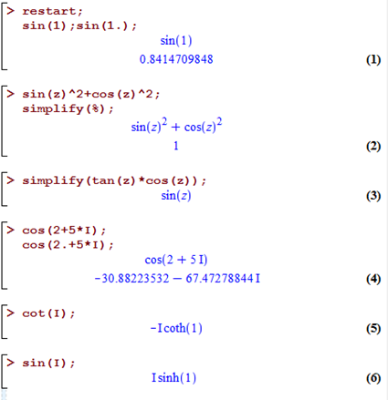
Рис.1
О свойствах тригонометрических функций было сказано в п.6 первой части. Также многие свойства можно оценить, рассматривая их графики. Для построения графиков в Maple можно использовать функцию plot.
- Обратные тригонометрические функции
К обратным тригонометрическим функциям относятся: arcsin – арксинус, arccos – арккосинус, arctan – арктангенс, arcsec – арксеканс, arccsc – арккосеканс, arccot – арккотангенс.
Примеры вычислений:
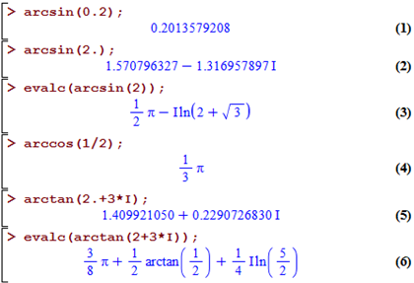
Рис.2
К этому классу функций относится еще одна очень важная и полезная функция:
arctan(y,x) = argument(x+I*y)
Она возвращает угол радиус-вектора в интервале от $-π до π$ при координатах конца радиус-вектора x и y.
Рис.3
Следует отметить, что эти функции являются многозначными. О том, как найти все значения, будет рассказано позже.
- Гиперболические функции
Гиперболические функции представлены следующим набором: sinh – гиперболический синус, cosh – гиперболический косинус, tanh – гиперболический тангенс, sech – гиперболический секанс, csch – гиперболический косеканс, coth – гиперболический котангенс.
Пример вычислений:
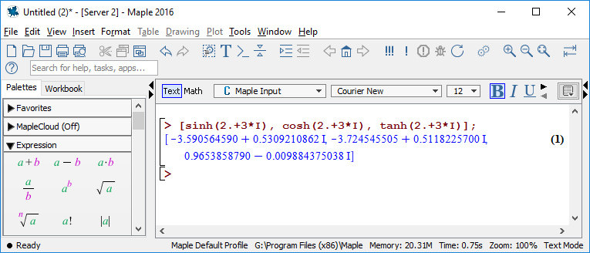
Рис.4
В отличие от тригонометрических функций, гиперболические функции не являются периодическими.
С помощью функции преобразования convert можно перевести гиперболические функции в экспоненциальную форму:
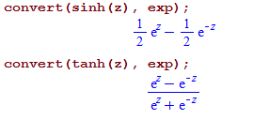
Рис.5

- Обратные гиперболические функции
К обратным гиперболическим функциям относятся: arcsinh – гиперболический арксинус, arccosh – гиперболический арккосинус, arctanh – гиперболический арктангенс, arcsech – гиперболический арксеканс, arccsch – гиперболический арккосеканс, arccoth – гиперболический арккотангенс.
Также с помощью функции преобразования convert можно привести гиперболические функции в логарифмическую форму.
Примеры вычислений:
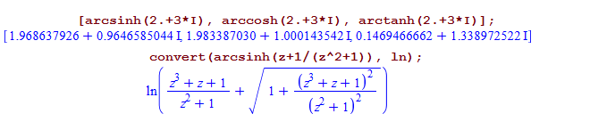
Рис.6
- Показательные и логарифмические функции
К показательным и логарифмическим функциям относятся следующие функции системы Maple: exp – экспоненциальная функция, ilog10 – целочисленный логарифм по основанию 10 (возвращает целую часть от логарифма по основанию 10), ilog – целочисленный логарифм (библиотечная функция, возвращающая целую часть натурального логарифма), ln – натуральный логарифм, log – логарифм по заданному основанию, log10 – логарифм по основанию 10.
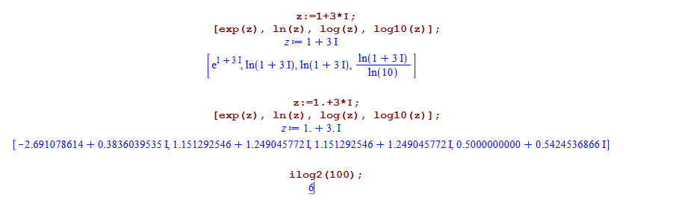
Рис.7
Многие функции этой группы обычно определены для положительных значений аргумента. Однако введение комплексных чисел позволяет вычислить такие функции и для отрицательных значений аргумента.
Примеры:
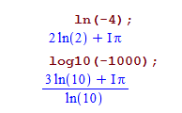
Рис.8
- Работа с функциями комплексного переменного
Для комплексных чисел определен следующий ряд функций: argument – аргумент комплексного числа, conjugate – комплексно-сопряженное число, Im – мнимая часть комплексного числа, Re – действительная часть комплексного числа, polar – полярное представление комплексного числа, abs – модуль комплексного числа.
Примеры вычислений:
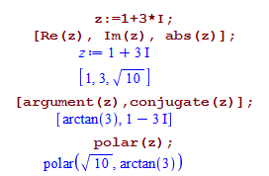
Рис.9

III.РЕШЕНИЕ УРАВНЕНИЙ В СИСТЕМЕ MAPLE
- Основная функция solve
Вот мы и подобрались плавно к самому интересному – решению уравнений. А самое интересное, как правило, самое простое.
Одиночное нелинейное уравнение можно задать одним из двух видов:
$F\left(x\right)=0 или f\left(x\right)=expr,$ (1)
где expr – выражение.
При наличии аналитического решения оно находится путем поиска необходимых формул, описывающих такое решение, в ядре системы. Но отнюдь не всегда нелинейное уравнение имеет аналитическое решение. В этом случае решение можно найти численными методами.
В версии Maple 2016 года существует много мощных инструментов для решения как линейных, так и нелинейных, уравнений. Для решения линейных и нелинейных уравнений в аналитическом виде используется универсальная функция
solve(eqn, var) или solve((eqn1, eqn2, …),(var1, var2,…)) (2)
где eqn – уравнение, содержащее функцию некоторой переменной, var – собственно переменная, по которой находится решение. Если при записи не используются знак равенства или знаки соотношения, то считается, что solve ищет корни уравнения eqn = 0. Если eqn является полиномом (многочленом), то solve вычисляет все его корни – как действительные, так и комплексные.
В решениях могут встречаться следующие обозначения:
_NN — указывает на неотрицательные решения;
_В — указывает на решения в бинарной форме;
JL — указывает на то, что решение содержит целые числа;
%N — при текстовом формате вывода задает общие члены решения и обеспечивает более компактную форму его представления.
Функция solve старается дать решение в аналитическом виде. Это не означает, что ее нельзя использовать для получения корней уравнений в численном виде. Просто для этого придется использовать функции evalf или convert. Если результат решения представлен через функцию RootOf, то зачастую можно получить все корни с помощью функции allvalues.
- Решение нелинейных уравнений
Решение уравнений вида $f\left(x\right)=0$ легко обеспечивается функцией solve(f(x), x). Это могут продемонстрировать следующие примеры:
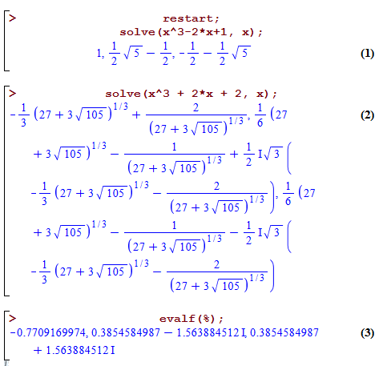
Рис.1
Как можно заметить, функция evalf() нередко может помочь с сжатием решения в более компактную форму.
Часто бывает удобно сначала представить уравнение, а потом – его решение. С примером такого способа ввода можно ознакомиться в рис.2:
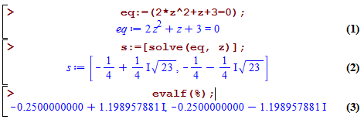
Рис.2
В частности, это позволяет легко проверить решение методом подстановки:
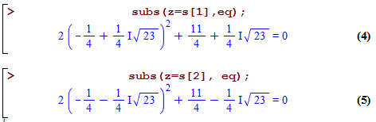
Рис.3
Сводящиеся к одному уравнению равенства вида $f_{1}\left(x\right)=f_{2}(x)$ также решаются с помощью функции solve:
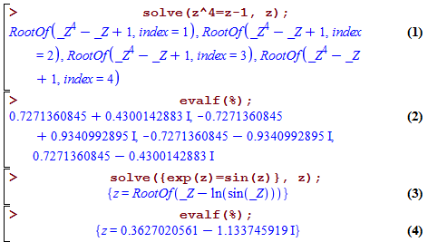
Рис.4
Стоит обратить внимание на эффективность использования функции evalf(), которая позволяет получить решения, выраженные через функции RootOf, в явном виде.
Некоторые с виду простые уравнения могут дать неожиданные результаты. Пример такого рода приведен в рис.5. В этом случае решение получено через значение специальной функции Ламберта. Но с помощью функции evalf() его можно представить в численном виде.
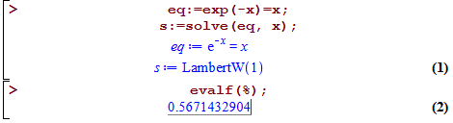
Рис.5
- Решение тригонометрических уравнений
Функция solve может использоваться и для решения тригонометрических уравнений:
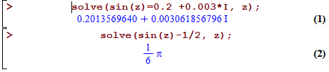
Рис.6
Однако из приведенного примера на рис.6 видно, что найдено только одно (главное) решение. Оно ищется в интервале $[-π;π]$. Периодичность тригонометрических функций и связанная с этим множественность решений были проигнорированы. Но можно попытаться найти все периодические решения, выполнив одну волшебную команду, с которой можно ознакомиться в рис.7. Указанная в ней системная переменная отвечает за поиск всех периодических решений, когда ее значение равно true, и дает поиск только главных решений, если значение изменить на false, которое стоит по умолчанию. И тогда можно получить следующее:
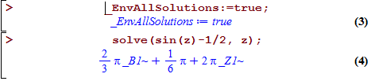
Рис.7
Вспомогательные переменные _BI~ и _Z1~ могут иметь только целочисленные значения. Знак «~» как раз и означает, что на переменную наложено ограничение.
Примеры решения уравнений с обратными тригонометрическими функциями приведены в рис.8.
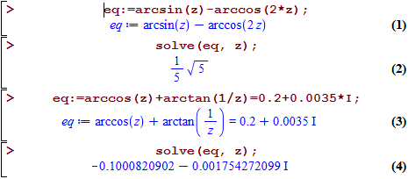
Рис.8
- Функция RootOf
В решениях уравнений весьма часто появляется функция RootOf, означающая, что корни нельзя выразить в радикалах. Она используется и самостоятельно в виде RootOf(expr, x), где expr – алгебраическое выражение, а x – имя переменной, по которой находится решение. Бывает так, что переменная x не указана. Тогда система ищет универсальное решение по переменной _Z (целочисленная переменная). Для получения решения вида RootOf в явном виде используется функция allvalues.
Примеры:
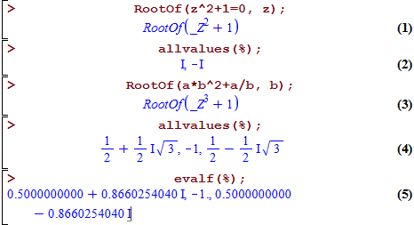
Рис.9

ВЫВОДЫ
Итак, в ходе курсовой работы мы показали, как работать с функциями комплексного переменного в системе компьютерной алгебры Maple, и выполнили основные задачи, а именно:
- Изучили элементарные функции комплексного переменного.
- Рассмотрели способы задания функций комплексного переменного в системе Maple.
- Привели примеры решения различных уравнений.
СПИСОК ЛИТЕРАТУРЫ
- Дьяконов В. П. Компьютерная математика. Теория и практика. М.: Нолидж, 2001.
- Дьяконов В. П. Maple V — мощь и интеллект компьютерной алгебры! Монитор-Аспект. 1993. # 2.
- Дьяконов В. 77. Maple 7. Учебный курс. СПб.:ПИТЕР, 2002.
- Сдвижков О. А. Математика на компьютере: Maple 8. М.: СОЛОН-Пресс, 2003.
- Владимирский Б. М., Горстко А. Б., Ерусалимский Я. Б. Математика. Общий курс. СПб.: Лань, 2002.
- Сидоров Ю. В., Федорюк М. В,, Шабунин М. И. Лекции по теории функций комплексного переменного. Москва: НАУКА, 1976.

